Конспект НОД для детей младшей группы
По теме: «Забавная математика»
Образовательная область: «Познавательное развитие»-формирование элементарных математических представлений.
Освоение содержания образовательных областей: «Познавательное развитие», «Социально-коммуникативное развитие», «Художественно-эстетическое развитие».
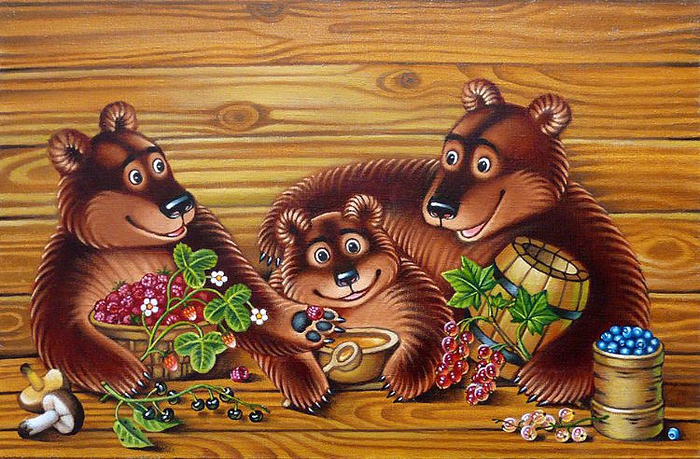
Цель: закрепление математических знаний у детей в игровой форме.
Задачи:
1. Обучающие: закреплять умение детей сравнивать три предмета, выделяя параметры «высота» и «ширина». Сопоставлять и классифицировать предметы по определенному признаку.
2. Развивающие: продолжать развивать связанную речь детей, умение давать полные ответы на вопросы, развивать внимание, логику.
3. Воспитательные: воспитывать интерес к математике, любознательность, доброжелательное отношение к окружающим.
Предварительная работа:
- чтение сказки «Три Медведя» Л.Н.Толстой;
-изучение с детьми геометрических форм;
- сравнение предметов по высоте, длине, ширине;
- пальчиковая игра;
- разгадывание загадок о животных;
- рассматривание иллюстраций диких животных.
Материал и оборудование:
Демонстрационный:
- коробка-посылка;
- игрушки-медведи (3 штуки),
- стол,
- 3 стула (разной величины),
- чайная посуда (разной величины),
- 2 корзины,
- шишки и желуди.
Раздаточный: полоски разных размеров (ширины) и цветов (желтый, зеленый, синий).
Ход
Воспитатель: Ребята, сегодня утром почтальон принес посылку (показывает коробку). Прежде, чем открыть посылку, отгадайте загадку:
Возле леса на опушке
Трое их живет в избушке
Там три стула, и три кружки.
Три кровати, три подушки.
Угадайте без подсказки,
Кто герои этой сказки?
(Три медведя)
Дети: Три медведя.
Воспитатель: Правильно (открывает коробку, в ней три медведя-игрушки). Посмотрите, ребята, кто это?
Дети: Медведи.
Воспитатель: А сколько мишек?
Дети: Много.
Воспитатель: Скажите, одинаковые, ли эти медведи? Чем они отличаются друг от друга.
Дети: Большой, маленький.
Воспитатель: А как ходят мишки? Покажите.
По завалам, по оврагам
Ходит он хозяйским шагом
Любит мишка сладкий мед
И малину с веток рвет.
(Дети показывают движение медведя).
Воспитатель: Мишки, почему, вы, грустные. Что случилось?
Мишки: Мы заблудились и хотим попасть домой.
Воспитатель: Ребята, давайте мы с вами поможем мишкам добраться до своего домика. Но сначала мы угостим мишек чаем. Посмотрите, вот стол, стулья. На какой стульчик, вы, посадите мишек? Сережа, посади на стульчик самого высокого, самого большого мишку. На какой стульчик ты его посадил?
Сережа: большой.
Воспитатель: молодец. Полина, а теперь из остальных двух самого высокого и большого на какой стульчик посадишь?
Полина: поменьше.
Воспитатель: правильно. Егор, посади на стул, самого низкого самого маленького мишку. На какой стульчик посадишь?
Аня: маленький.
Воспитатель: сколько всего медведей у нас.
Дети: много.
Воспитатель: молодцы ребята, вы все правильно сделали. А сейчас мы с вами поиграем.
Подвижная игра «У медведя во бору»
Воспитатель: Ребята, скажите, где живут медведи?
Дети: в лесу.
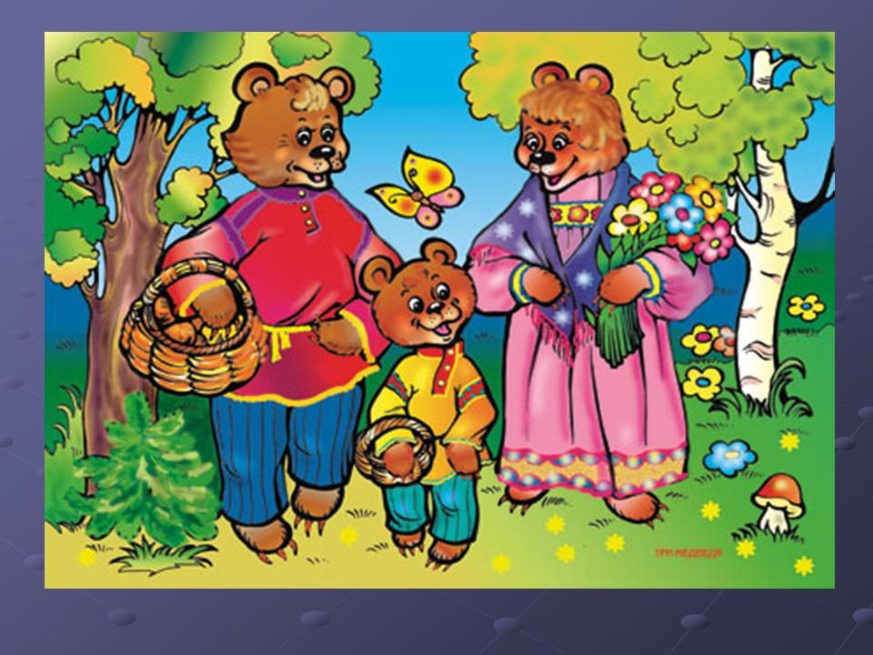
Воспитатель: Да, они живут в лесу. Давайте, проводим их домой. В своем лесу они знают каждую полянку, каждый кустик.
(дети отправляются в лес, на пути попадается речка).
Ребята, как перейти мишкам на другой берег?
Дети: надо построить мостик.
Воспитатель: для большого мишки - мостик из широкого бревнышка; для мишки поменьше - бревнышко поменьше, а для самого маленького- маленькое бревнышко.
(дети выполняют задание).
- Мостик для большого мишки, какого цвета?
Дети: зеленого.
Воспитатель: для мишки поменьше, какого цвета?
Дети: синего.
Воспитатель: для самого маленького.
Дети: желтого.
Воспитатель: Давайте, поиграем пальчиками.
Пальчиковая гимнастика.
Мы над речкой из дощечек
Строим мостик золотой,
Чтоб по этому мосточку
Мы могли пройти гурьбой.
(Большой и указательный пальцы левой руки выпрямить, расположить параллельно друг к другу и соединить с большим и указательным пальцем правой руки.Остальные пальцы (средний, безымянный, мизинец) выпрямить, прижать друг к другу и удерживать в таком положении). Повторить.
Воспитатель хвалит детей, и они идут дальше.
Воспитатель: Вот и пришли на полянку, где живут дети. Посмотрите на полянку много шишек, желудей. Давайте соберем их по корзинкам, шишки в одну, желуди - в другую. Дети выполняют задание. Эти корзинки, мы заберем с собой, будем делать поделки. А это, что за корзинка стоит под елкой? Воспитатель показывает детям угощение от медведей.
(Дети благодарят мишек за угощение).
Стихотворение.
Хорошо в лесу весной!
Ну, а нам пора домой.
Маленькие ноги
Шагали по дороге.
Шли, шли, и домой пришли.

Рефлексия:
- что было в коробке (три медведя);
- сколько было мишек (много);
- на какой стульчик посадили самого высокого, самого большого мишку? (большой);
- на какой стульчик посади самого низкого самого маленького мишку (маленький);
-какие мостики построили для мишек (широкий, поуже и узкий);
- что собирали в корзины (шишки и желуди)

Литература:
1. Панова Е.Н. Дидактические игры- занятия в ДОУ (младший возраст). Воронеж ЧП Лакоценин С.С.,2007г.;
2. И.А. Помораева, В.А.Позина. Занятия по формированию элементарных математических представлений во второй младшей группе. Планы занятий- М.: Мозаика-Синтез,2006г.
3. От рождения до школы. Примерная общеобразовательная программа дошкольного образования. Н.Е. Вераксы, Т.С. Комаровой, М.А. Васильевой.М.: Мозаика Синтез,2014г.

